EDETSPELEN

**IK Bergaström** inbjuder till de 41:e **EDETSPELEN** den **6 juni** 2023, Nationaldagen, på Ekaråsen i Lilla Edet med första start klockan 11.00 till ca 16.00.

**GRENAR** M/K 100m, Höjd, Längd, Spjut, Kula (+stafett)

P/F 17 100m, Höjd, Längd, Spjut, Kula (+stafett)

P/F 15 80m, 800m, höjd, längd, kula och spjut (+stafett)

P/F 13 60m, 600m, höjd, längd, kula och spjut (+stafett)

P/F 11 60m, 600m, höjd, längd och kula (+stafett)

P/F 9 60m, 300m, höjd, längd och kula (+stafett)

P/F 8 60m, 300m, höjd, längd och kula (+stafett)

P/F 7 60m, 300m, höjd, längd och kula (+stafett)

**ANMÄLAN** à Via hemsidan i första hand, **www.ikb.nu** senast den **30 maj**

**ANMÄLNINGSAVGIFT** 80:--/per deltagare och gren, efteranmälan 100:--

Faktureras i efterhand.  
Stafetter utan avgift. (ca 3-5 deltagare i laget, blandade åldrar & kön). Anmälan på plats.

**BANBELÄGGNING** löparbanor rödstybb, höjd (delvis gummimattor/rödstybb), spjut och längdbanor gummimatta.

**PRISER** I 7 till 11-årsklasserna får alla deltagarna en medalj.

Inga finaler i dessa klasser.

**TIDSPROGRAM, PM och STARTLISTA** kommer att finnas på [www.ikb.nu](http://www.ikb.nu)

**UPPLYSNINGAR** Alfred Molin tel: 0735-64 40 05

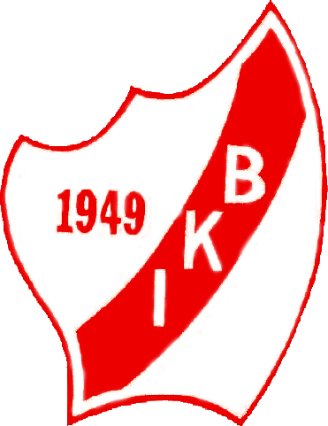**V Ä L K O M N A ! !**